Prière

Tout au long de ce temps fort,
nous avons fait connaissance avec toi,
toi Elie le grand prophète.
Tu es devenu notre ami.
Jésus, Toi, Tu es passé de la mort à Vie.
Tu es le Vivant, le Ressuscité.
Tu nous montres ton Père, Dieu de tendresse
Tu nous envoies son Esprit d’amour.

Dieu d’Elie, Dieu de Jésus-Christ, notre Dieu,
Tu nous accompagnes chaque jour de notre vie.



Catéchèse Par la Parole
Module Ascensions
Rassemblement intergénérationnel
Carnet de route Petite enfance

RASSEMBLEMENT ELIE

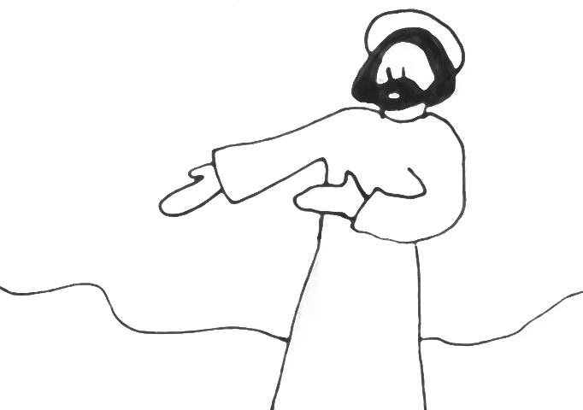

CARNET
DE ROUTE
Petite enfance

Etape 1
Elie au torrent
1 Rois 17, 1-7

Le prophète Elie se cache près du torrent. Il est nourri par les corbeaux. Il boit. Puis, il ne pleut plus, c’est la sècheresse.
Merci Seigneur
pour l’eau !

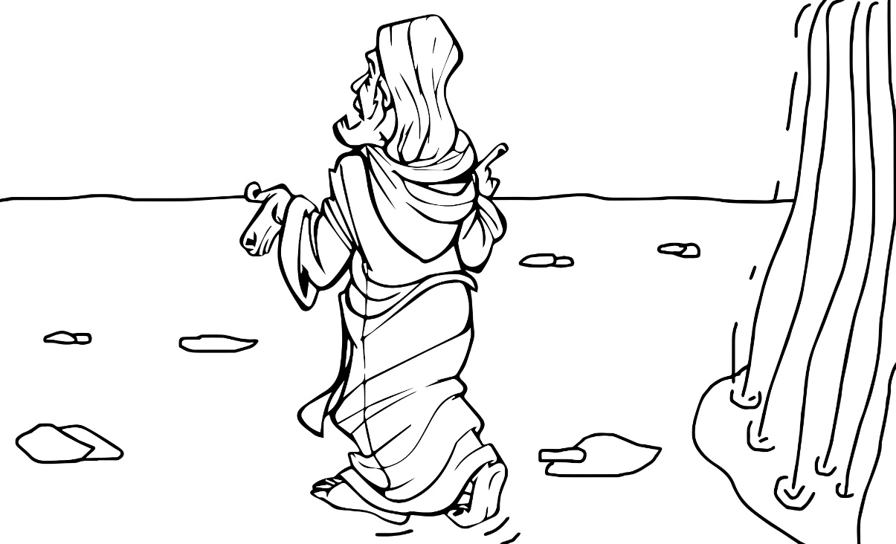

Activité : colorie le sable du désert en jaune,
l’eau du torrent à droite et les flaques en bleu.

Le Seigneur Dieu prend soin de nous !

Etape 6
Elie monte au ciel
2 Rois 2, 1-18

Elie est emporté au ciel dans un char de feu tiré par des chevaux de feu.
Elisée le regarde partir et deviendra prophète à sa place.

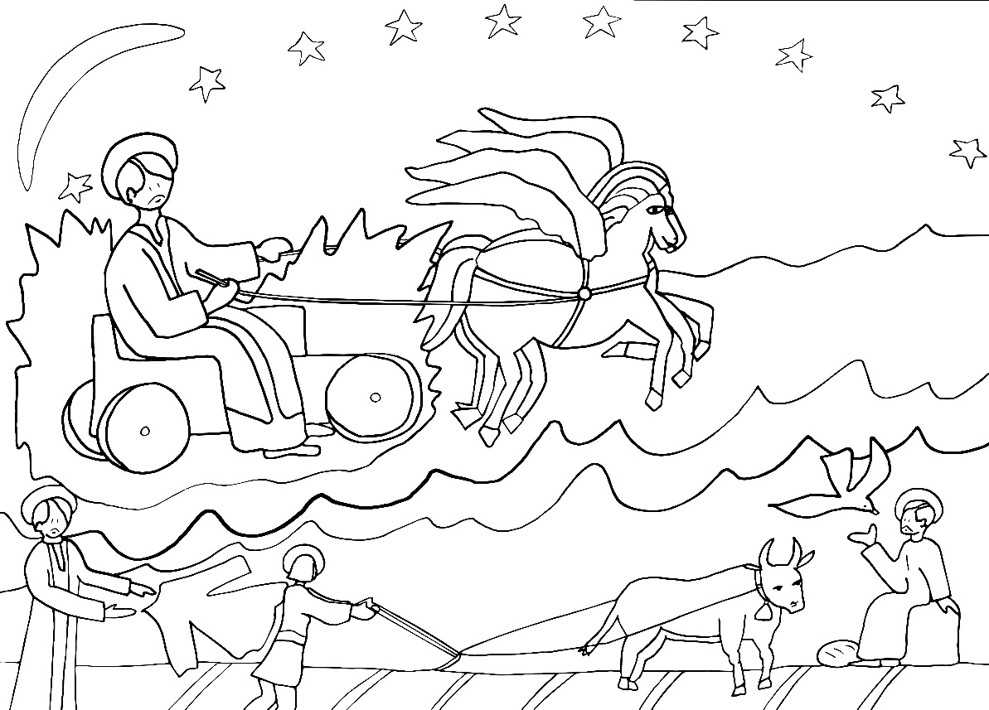

Activité : colle des gommettes triangles sur les étoiles et rondes sur les roues du char de feu.

Où es-tu Seigneur, aujourd’hui ?

Etape 5
1 Rois 19, 15-21
Elie appelle Elisée

Elie jette son manteau vers Elisée ; il l’appelle pour être prophète à sa place.
Viens ! Suis-moi !

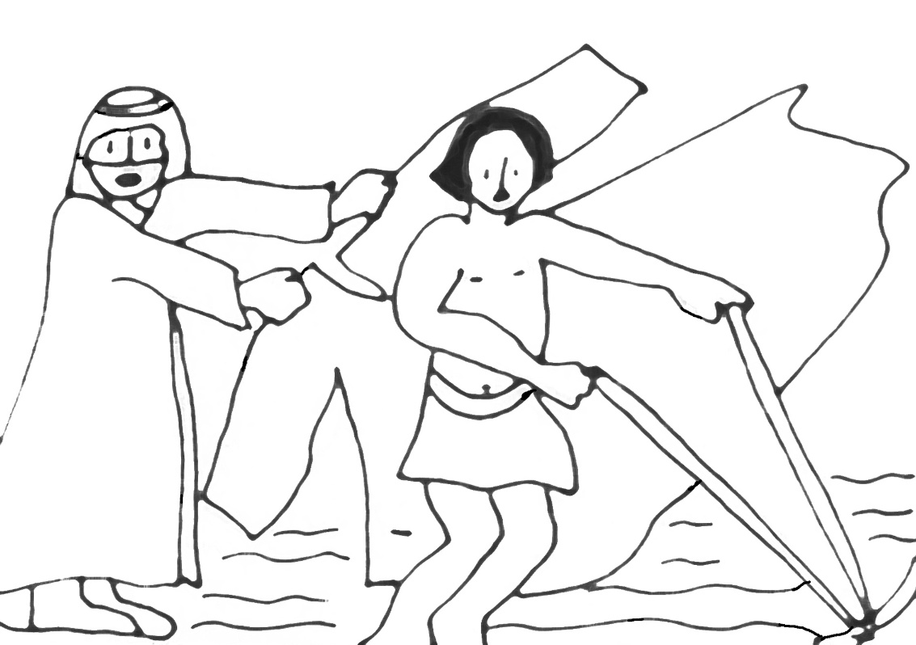

Activité : colorie le manteau en rouge comme sera le manteau de Jésus.

Le Seigneur Dieu t’appelle !

Etape 2
1 Rois 17, 9-24
Elie à Sarepta

La veuve de Sarepta ramasse du bois pour faire cuire une galette pour le repas avec Elie. Et la farine ne s’épuise pas. Ils mangèrent et furent sauvés.
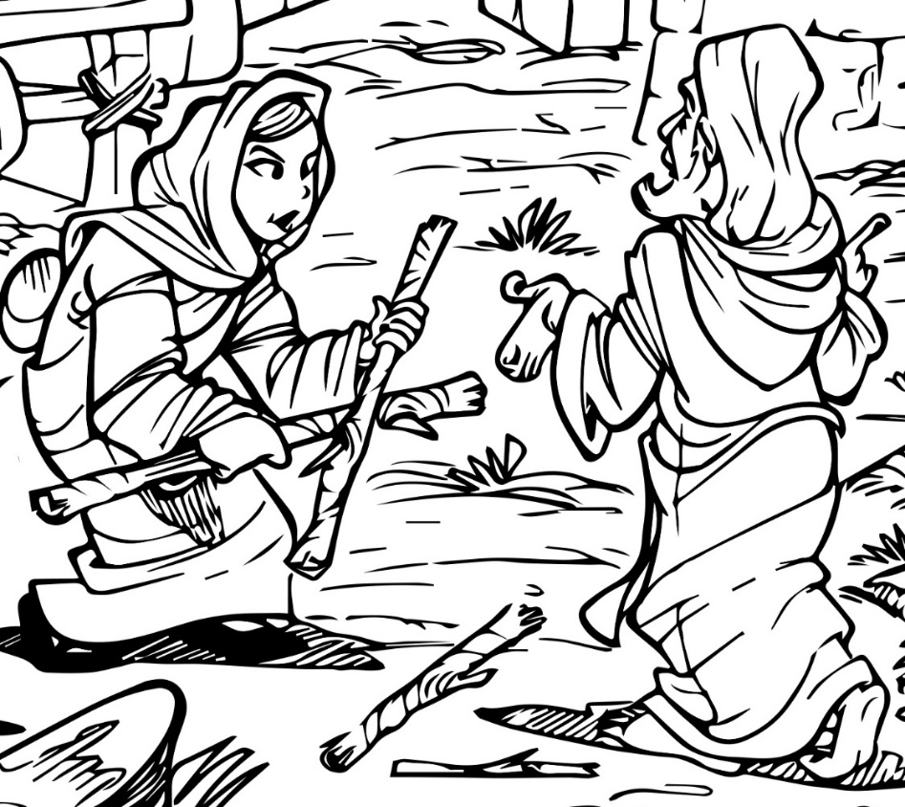

Activité : colorie les 2 bouts de bois que tient la veuve de Sarepta.
Ils forment comme une croix. Ça te rappelle la croix de Jésus ?
Fabrique une croix avec deux petits bâtons ou brindilles.
Le Seigneur Dieu sauve !
Il nourrit et donne la vie !

Etape 3
1 Rois 18, 1-46
Elie au mont Carmel

Elie demande au Seigneur Dieu d’allumer un feu. Le Seigneur montre sa puissance.



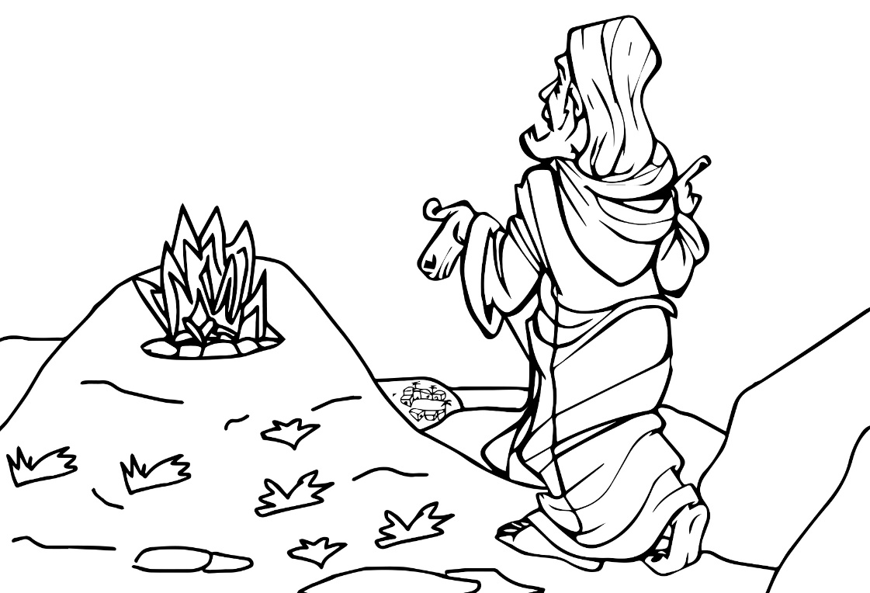

Activité : colorie le feu en rouge, orange, jaune.
Décore en dessinant d’autres flammes.

Le Seigneur Dieu est là
au milieu de son peuple !

Etape 4
1 Rois 19, 9-16
Elie dans la grotte

Elie en sortant de la grotte entend le murmure d’une brise légère, un fin silence. Le Seigneur vient de passer.

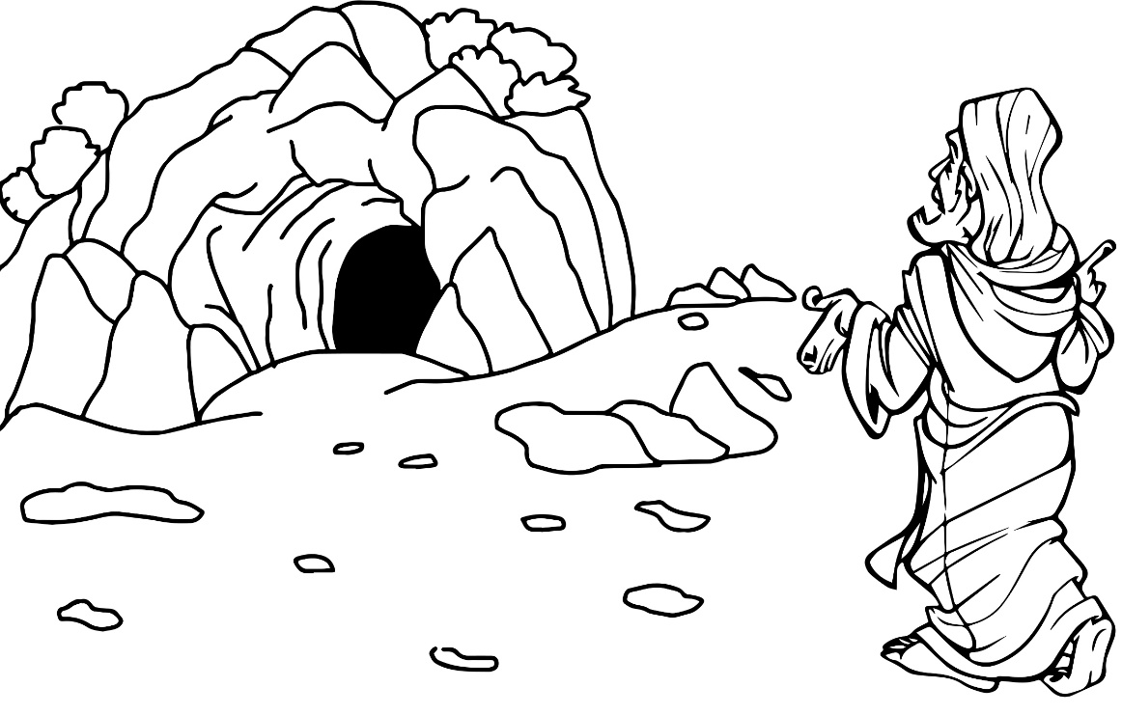
Activité : Comme Elie, fais l’expérience du silence.
Installe-toi bien, ferme les yeux, et écoute.
Qu’as-tu entendu ?

Ecoute ! Dans le silence ! Le Seigneur est là !

